COOL-AAT „Selbst-Darstellung“ – Umsetzung mit AdobePremierePro
Es geht um Künstlerpersönlichkeiten! z.B. David Bowie, Elton John, Aretha Franklin, Whitney Houston, Lady Gaga, Ray Charles, Celine Dion, Billie Holiday, Elvis Presley, Tina Turner, Eminem, Xatar, etc.
Ziel: Erstellung eines selbst gesprochenen Audiokommentars zu einer bestehenden Filmszene.
Arbeitszeit: 5-6 Unterrichtsstunden, 1 Projekttag
Teil 1 (1 Unterrichtsstunde)
- Wähle einen Film zu einem Musiker / einer Musikerin der / die dich interessiert.
- Suche dazu einen Filmausschnitt oder den Trailer auf Youtube.
- Lade diesen mit einem online-Tool (googeln) herunter.
- Lade dein Video anschließend in Adobe Premiere Pro – drag & drop.
Teil 2 (1-2 Unterrichtsstunden)
- Analysiere den gewählten Filmausschnitt in Bezug auf unser Thema Darstellung und Selbstdarstellung.
- Beziehe dich dabei auf die Geschichte, die akustischen / musikalischen Mittel, die filmischen / optischen Mittel
(im Text)  in der Story | mit akustischen/musikalischen Mitteln | mit filmischen/optischen Mitteln
- Nimm deinen Kommentar als Tonspur (mit dem Handy) auf, sodass du ihn später passend zu deinem Filmausschnitt schneiden kannst.
Tipp: Es ist besser, wenn du nicht alles auf einmal aufnimmst, damit du beim Schneiden später flexibler bist.
Lass während der Aufnahme das Video ohne Ton ablaufen, damit Ton und Bild später zusammenpassen.
Teil 3 (1-2 Unterrichtsstunden)
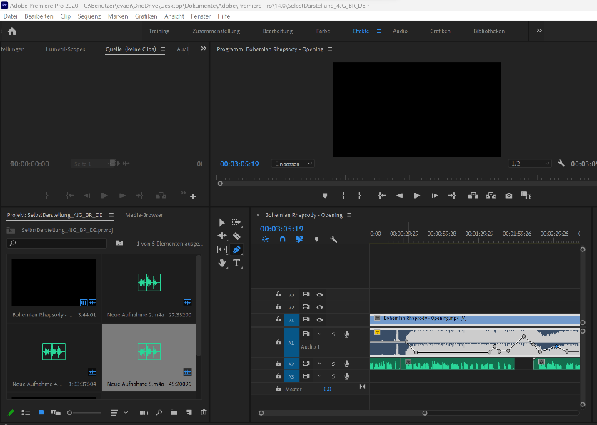
- Schneide deinen Audiokommentar und den Original-Filmausschnitt mit Adobe Premiere Pro zusammen.
Tipp: Mach das Filmaudio leiser, wenn du sprichst (setze dafür mit dem Stift-Werkzeug, Punkte auf der Mittelline, die nach unten = leiser und nach oben = lauter verschoben werden können).
Screenshot: Making of

Eingefügte Quellen Stiftsymbol
Film + Aufnahmen Film-Audio

